Do sběrné nádoby:

PATŘÍ: - přepálený rostlinný olej a tuk v pevně uzavřených a
neporušených PET lahvích.

NEPATŘÍ: - živočišné tuky (sádlo, lůj)
- motorový olej
- plast (krom lahví s olejem)
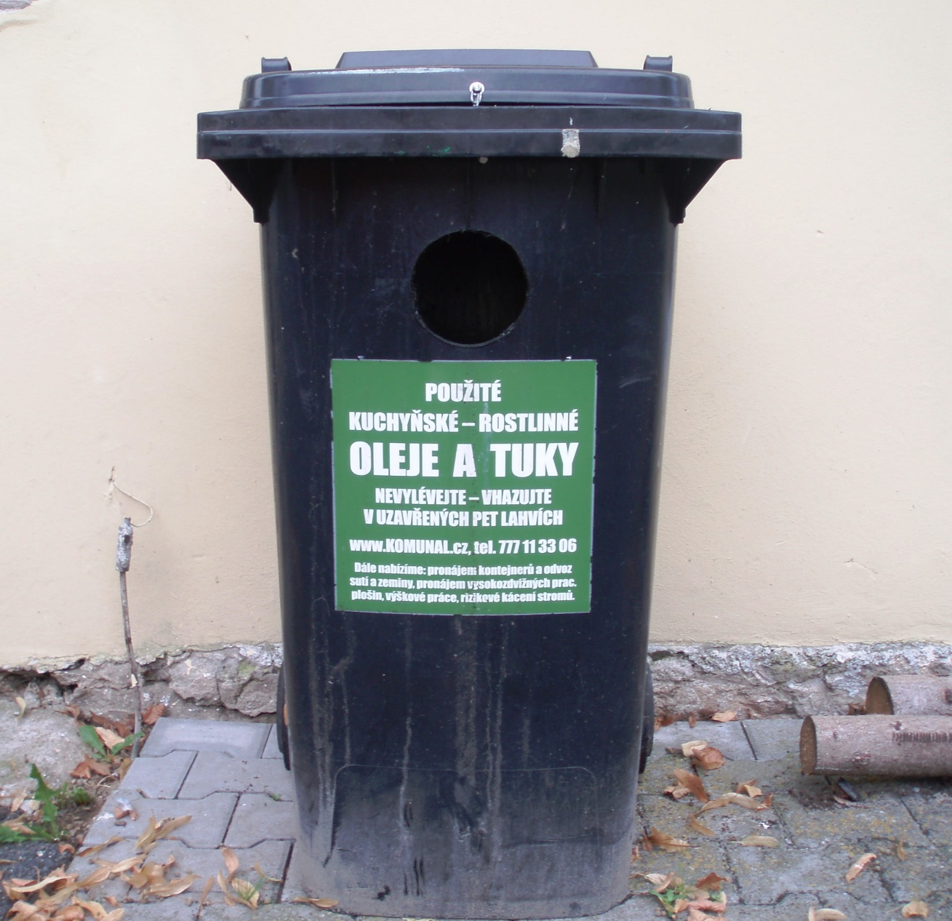

Popelnice na přepálený olej je umístěna na sběrném dvoře v Božeticích.

